附件2

**中国—上合司法培训基地**

**中西餐厅、民族风味餐厅冷菜间改造项目**

**技术要求**

1. **工程简介**

1.1项目名称：基地中西餐厅、民族风味餐厅冷菜间改造项目。

1.2建设地点：上海市外青松公路7989号

1.3工期：计划工期10日历天。具体开始日期以业主通知为准。

1.4质量：工程质量达到一次性验收合格。

1.5项目情况：

项目位于上海政法学院 中国-上合司法培训基地后勤楼中西餐厅、民族风味餐厅。工程内容如下，具体详见工程量清单。

1.5.1部分墙体进行拆除和改建。

1.5.2原有吊顶拆除和新装。

1. 5.3水电系统布置安装。

1.5.4灯光系统设计及布置。

1.5.5现有2套不锈钢双槽水斗拆除和安装。

1.5.6排水系统改建。

1.6现场施工要求

1.6.1本工程位于外青松公路7989号，投标单位一旦中标必须严格遵守采购人的各项规章制度，服从统一管理。参加投标的施工单位必须按照以下要求，制定完善的施工组织计划和安全技术措施。

1.6.2中标的施工单位在组织施工人员进场施工前，施工人员凭有效证件进行登记，施工人员应相对固定。

1.6.3中标的施工单位应做好对施工人员的安全生产培训；如有调换施工人员的应提前告知。

1.6.4项目竣工后由采购人和中标的施工单位组织验收，验收合格后十个工作日内，中标的施工单位应将竣工结算书及有关工程资料等交于采购人。

1.6.5中标的施工单位应配合采购人，将施工图纸、建筑物的结构和布局列为汇总资料，制定图纸阅览和借用规定。

1.6.6中标的施工单位在施工中应确保施工安全。中标的施工单位应严格遵守国家《安全生产法》《消防法》和《上海市安全生产条例》等法律法规；为施工人员缴纳规定的相关保险；施工人员必须着统一的工作服并配带本工种作业必须的安全防护装备（如安全帽、绝缘鞋、绝缘手套、防护眼睛、安全带等），使用的电器设备、机械设备的安全防护装置齐全；特殊工种的操作人员、安全员必须持有上海市、区级培训和考核部门颁发的证书；施工现场或明火作业时必须现场配置消防器材、专人看护；易燃、易爆材料专人保管。隐蔽工程、钢结构件安装、砼浇筑等必须符合国家规定和行业技术规范并进行工程实时验收。在施工期间，中标的施工单位应抓好对施工人员的日常安全生产培训和“三级安全教育”，落实隐患排查和整改，杜绝安全生产事故的发生。采购人发现施工不符合安全生产、质量等情况，有权责成中标的施工单位停工整改；在整改完成后，经验收合格后方能继续施工；造成重大安全事故的，采购人将依据国家法律法规终止合同履行。

1.6.7建筑材料：采购人不提供任何材料、设备，所有建筑材料均由中标的施工单位采购，所购建筑材料必须满足设计、及国家相关规定。

1.6.8施工干扰：该项目施工过程中，需保证人员正常工作不受影响。

1.6.9中标的施工单位在施工过程中不得擅自拆除或改动承重墙、梁、柱等关键结构部件，以免影响房屋的整体稳定性和安全性。如擅自拆除或改动，施工单位需承担相应的法律责任及赔偿责任。

1. **工程管理要求**

2.1 本项目通过招标确定中标施工单位后，由采购人与中标施工单位签订施工承包合同，施工承包范围内的工程项目一律不得转包，主体工程不得分包，否则一经查实，立即取消中标单位的承包资格，并由中标施工单位承担由此引起的一切后果。

2.2 中标施工单位应严格按照已确认的施工组织设计组织施工，并无条件地接受采购人委托的中介机构(监理单位及造价咨询单位)对本工程的施工进度、造价、质量、安全及文明施工的监督管理。

1. **规划设计图**

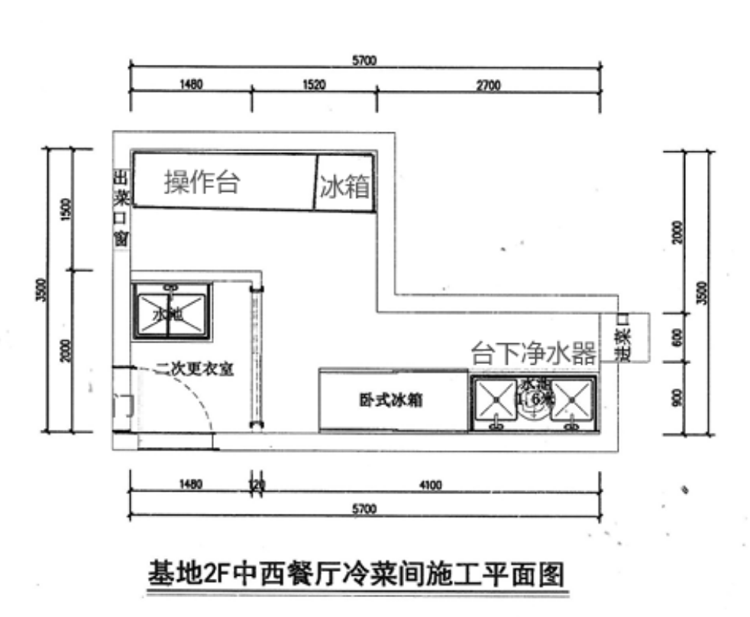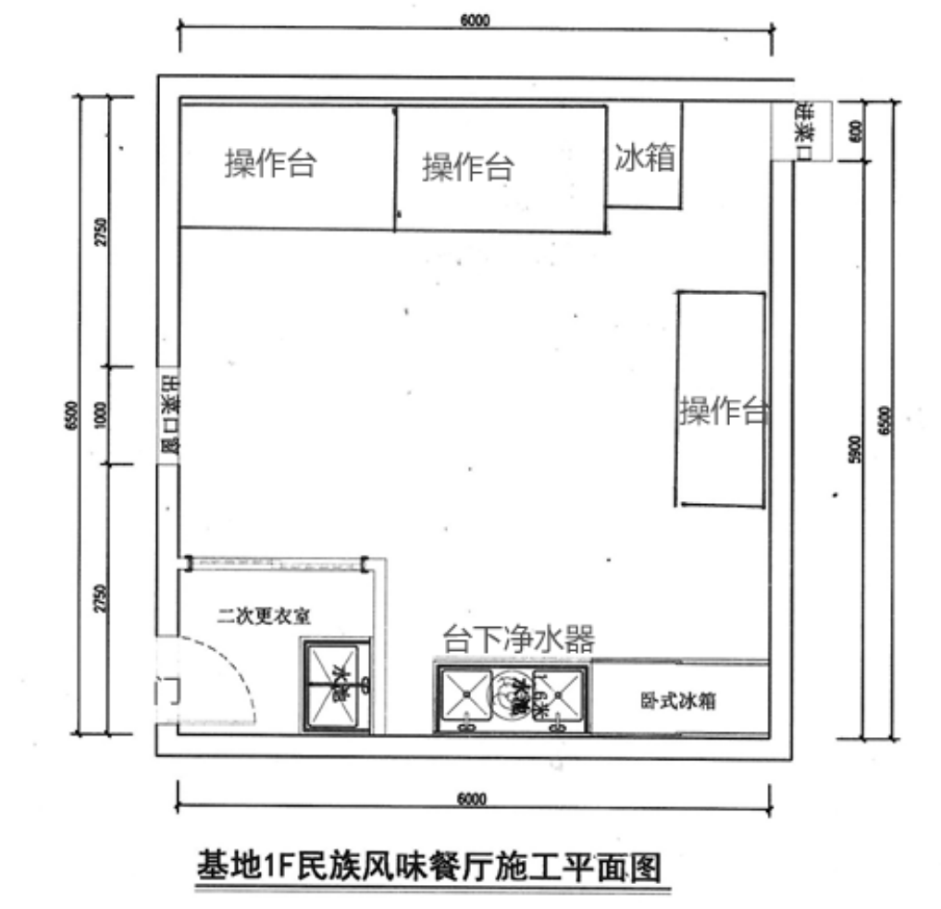

1. **项目工程量清单**

|  |  |  |  |
| --- | --- | --- | --- |
| **序号** | **名 称** | **单位** | **工程量** |
| **中西餐厅冷菜间改造** | | | |
| 1 | 拆除实心砖墙 一砖 混合砂浆 | m2 | 5.4 |
| 2 | 拆除平顶 金属龙骨 铝合金板、PVC板、矿棉板、石膏装饰板 | m2 | 14.55 |
| 3 | 新粉水泥黄砂粉刷 墙柱面、彩牌、栏杆墙 粉光 干混抹灰砂浆 DP M15.0 | m2 | 3.2 |
| 4 | 墙柱面瓷砖 300×600 新铺 干混抹灰砂浆 DP M15.0 | m2 | 2.2 |
| 5 | 不锈钢进菜窗口（60mm*60mm) | 套 | 1 |
| 6 | 不锈钢出菜窗口（60mm*60mm) | 套 | 1 |
| 7 | 铝合金门安装 推拉 | m2 | 3.3 |
| 8 | 铝合金玻璃隔断(厚度1.0cm) | m2 | 31.36 |
| 9 | 新装不锈钢双槽水斗 脚踏式 (40*80cm) | 套 | 1 |
| 10 | 新装聚丙烯(PPR)给水管 热熔(管径) 25 | m | 7.8 |
| 11 | 新装硬质聚氯乙烯排水管(U-PVC) 粘接(管径) 50 | m | 5.8 |
| 12 | 新做吊平顶基层(明架) T型龙骨 600×600 | m2 | 14.55 |
| 13 | 新做吊平顶面层 600*600 铝合金板 | m2 | 14.55 |
| 14 | 新装硬质聚氯乙烯电管 暗配(25mm) | m | 35 |
| 15 | 管内穿线 塑料铜芯线(2.5mm2) | m | 105 |
| 16 | 墙面开电管墙槽 砖墙(宽)50以内 | m | 15 |
| 17 | 墙面开水管管槽 管径(砖墙)50以下 | m | 6 |
| 18 | 新装86普通型开关 K11-6开关 单联单控 | 只 | 3 |
| 19 | 新装接线盒 暗装 | 只 | 7 |
| 20 | 新装86型单相三极暗插座 Z13-10 10A | 只 | 3 |
| 21 | 新装86型单相三极暗插座 Z13-15 15A | 只 | 3 |
| 22 | 新装LED平板灯 嵌入式 （60*60cm) | 套 | 4 |
| 23 | 新装紫外线灯 吸顶式(40W) 单管(1.2M) | 套 | 2 |
| 24 | 新装灭蚊灯 | 套 | 1 |
| 25 | 不锈钢水斗拆装、移位人工 | 工日 | 2 |
| 26 | 不锈钢壁柜1800*600 | 个 | 1 |
| 27 | 净水器 （厨下式安装，0.1-0.4MPA水压，反渗透过滤，5级滤芯1200G，3-4L/min出水速度) | 台 | 1 |
| 28 | 电磁炉（2200W) | 台 | 1 |
| 29 | 展示柜冷藏柜(容量278L,尺寸高1800–宽650–深500) | 台 | 1 |
| **民族风味餐厅冷菜间改造** | | | |
| 30 | 拆除平顶 金属龙骨 铝合金板、PVC板、矿棉板、石膏装饰板 | m2 | 39 |
| 31 | 不锈钢进菜窗口（60mm*60mm) | 套 | 1 |
| 32 | 不锈钢出菜窗口（60mm*60mm) | 套 | 1 |
| 33 | 铝合金门安装 推拉 | m2 | 3.3 |
| 34 | 铝合金玻璃隔断(厚度1.0cm) | m2 | 30.22 |
| 35 | 新装不锈钢双槽水斗 脚踏式 (40*80cm) | 套 | 1 |
| 36 | 新装聚丙烯(PPR)给水管 热熔(管径) 25 | m | 8.3 |
| 37 | 新装硬质聚氯乙烯排水管(U-PVC) 粘接(管径) 50 | m | 5.2 |
| 38 | 新做吊平顶基层(明架) T型龙骨 600×600 | m2 | 39 |
| 39 | 新做吊平顶面层 600*600 铝合金板 | m2 | 39 |
| 40 | 新装硬质聚氯乙烯电管 暗配(25mm) | m | 40 |
| 41 | 管内穿线 塑料铜芯线(2.5mm2) | m | 120 |
| 42 | 墙面开电管墙槽 砖墙(宽)50以内 | m | 12.6 |
| 43 | 墙面开水管管槽 管径(砖墙)50以下 | m | 5.2 |
| 44 | 新装86普通型开关 K11-6开关 单联单控 | 只 | 3 |
| 45 | 新装接线盒 暗装 | 只 | 7 |
| 46 | 新装86型单相三极暗插座 Z13-10 10A | 只 | 3 |
| 47 | 新装86型单相三极暗插座 Z13-15 15A | 只 | 3 |
| 48 | 新装LED平板灯 嵌入式 （60*60cm) | 套 | 6 |
| 49 | 新装紫外线灯 吸顶式(40W) 单管 (1.2M) | 套 | 2 |
| 50 | 新装灭蚊灯 | 套 | 1 |
| 51 | 净水器 （厨下式安装，0.1-0.4MPA水压，反渗透过滤，5级滤芯1200G，3-4L/min出水速度) | 台 | 1 |
| 52 | 电磁炉(2200W) | 台 | 1 |
| 53 | 展示柜冷藏柜(容量278L,尺寸高1800–宽650–深500) | 台 | 1 |
| 54 | 操作台冰柜(尺寸1800*80cm) | 台 | 1 |

1. **其他要求**

5.1 中标的施工单位应按照采购人提供的报价清单进行报价，报价应包括工程项目的全部费用，如人工费、材料费、运输费、税费等。

5.2 中标的施工单位应提供至少1年的质保期，自验收合格之日起计算。在质保期内，中标的施工单位应对本工程项目免费维修。

5.3 工程项目**结算金额以审计审定价为准**。项目完成经验收合格并审价结束后，支付审计价的97%，余款3%为**质量保证金**，为期一年。

5.4 中标的施工单位应遵守国家和地方有关安全生产的法律法规，制定完善的安全管理制度和应急预案，确保施工过程中的人员安全和财产安全。**如在施工过程中发生安全事故，中标人应承担全部责任**，并及时采取措施进行处理，避免事故扩大。

5.5 独立现场踏勘，不组织集中踏勘现场。无论供应商是否踏勘过现场，均视为在递交报价文件之前已经踏勘现场，对本项目风险和义务已经十分了解，并在其**报价文件中已充分考虑现场和环境条件**，中标后不得以不完全了解现场和已完工程及周边等情况为理由，延长竣工期限或提出其它经济补偿的要求。

5.6 中标的施工单位的餐厅冷菜间改造方案及建筑材料须合适食品安全法规相关规定及要求。